РОССИЙСКАЯ ФЕДЕРАЦИЯ
УПРАВЛЕНИЕ ОБРАЗОВАНИЯ, СПОРТА И ФИЗИЧЕСКОЙ КУЛЬТУРЫ
АДМИНИСТРАЦИИ ГОРОДА ОРЛА
МУНИЦИПАЛЬНОЕ БЮДЖЕТНОЕ ОБШЕОБРАЗОВАТЕЛЬНОЕ УЧРЕЖДЕНИЕ-
ШКОЛА №35 имени А.Г. ПЕРЕЛЫГИНА ГОРОДА ОРЛА
302012 г. Орел, ул. Абрамова и Соколова,д.76 тел.54-48-35

Приказ

От ________________. №_____________

Об организации школьного психолого - педагогического консилиума
на 2025 – 2026 учебный год

В соответствии с Положением о психолого – педагогическом сопровождении обучающихся с ОВЗ
ПРИКАЗЫВАЮ:
1. Создать школьный психолого-медико-педагогический консилиум в следующем составе:
Романова М.А. – председатель
Войциховская Н.А., учитель – логопед – секретарь
Члены консилиума:
Плахина Т. В., педагог - психолог
Самойлова И.С., классный руководитель 7в класса АООП,
Попова Л. П., классный руководитель 2в класса АООП,
Лагутина Л.Н.., классный руководитель 4в класса АООП,
Музалевская В.О., классный руководитель 1в класса АООП
Изотова А.В. – социальный педагог
Сидорова Т.А. – педагог - дефектолог
2. Секретарю школьного психолого- -педагогического консилиума Войциховской Н.А. в срок до 10.09.2025 года разработать план работы на 2025 – 2026 уч.год.
3. Контроль за выполнением данного приказа оставляю за собой

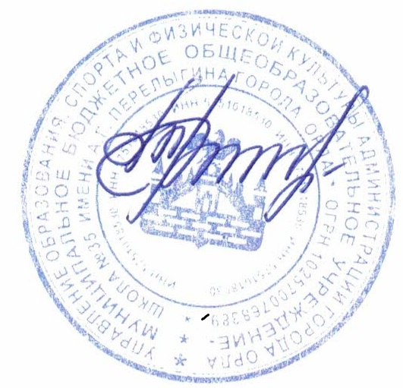

Директор школы М.А. Романова

